
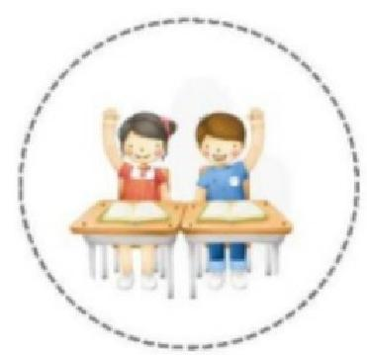

科 年

部编版语文二年级上册第五单元

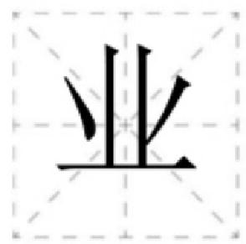
作 业 设 计

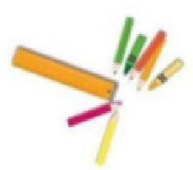

目：

级：

语 文
二年级

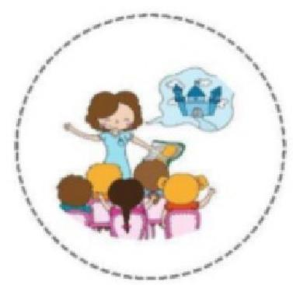

部编版二年级语文上册第五单元作业设计

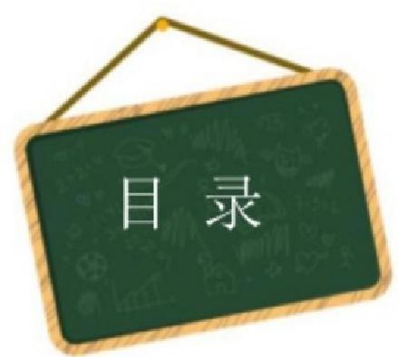

一、单元信息 2

二、单元分析 2

三、单元学习与作业目标 3

四、单元作业设计思路 3

五、课时作业 —— “寓言村参观通行证” 4

第一站：《坐井观天》 4

第二站：《寒号鸟》 7

第三站：《我要的是葫芦》 10

第四站：《口语交际 · 商量》 14

第五站：《语文园地五》 16

六、参考答案 19

七、单元无纸化检测活动 —— “勇闯村落迷宫” 22


一、单元信息

基本信息 | 学科 | 年级 | 学期 | 教材版本 | 单元名称
基本信息 | 语文 | 二年级 | 第一学期 | 教育部组织  编写(人民  教育出版社  出版) | 第五单元
单元组  织方式 | ☑ 自然单元 □重组单元
课 时 信 息 | 序号 | 课时名称 |  | 对应教材内容
课 时 信 息 | 1 | 《坐井观天》 |  | 第12课
课 时 信 息 | 2 | 《 寒号鸟 》 |  | 第13课
课 时 信 息 | 3 | 《我要的是葫芦》 |  | 第14课
课 时 信 息 | 4 | 《 商 量 》 |  | 口语交际
课 时 信 息 | 5 | 《语文园地五》 |  | 语文园地



二、 单元分析

课 标 要 求 | 阅读浅近的童话、寓言、故事，向往美好的情境。关心自然和生命， 对感兴趣的人物和事件有自己的感受和想法，并乐于与人交流。在阅读  中体会句号、问号、感叹号所表达的不同语气。
教 材 分 析 | 本单元由寓言故事组成，内容浅显，寓意深刻。 《坐井观天》告诉 我们看问题不要目光短浅； 《寒号鸟》告诉我们做事不能只顾眼前；《我 要的是葫芦》告诉我们看问题要注意事物之间的联系。本单元的教学重  点是“初步体会课文讲述的道理，感受和体会课文语言表达的多样性”。

在熟读课文的基础上，学生能够理解课文内容。在理解课文内容的
基础上，能够初步体会课文讲述的道理，这是本单元的一个学习重点。

"感受和体会课文语言表达的多样性，学习表达。"也是本单元重 要的学习内容。通过本单元的学习，我们可以体会同一个意思可以用感
叹句或陈述句、反问句或陈述句来表达，不同的语气表达了不同的情感。
学情分析


三、 单元学习与作业目标

序号 | 单元学习与作业目标
1 | 会认47个生字；会写24个生字；掌握多音字“哪、号、当”。能正  确区分形近字。
2 | 通过对比朗读，体会反问句、感叹句与陈述句的不同语气，会改写句  子 。
3 | 利用情境说话、角色体验等方法，让学生感悟道理，培养学生看问题、  想问题的能力。
4 | 学会和别人商量事情，要用商量的语气，并把自己的想法说清楚。
5 | 在学习课文的基础上，鼓励学生阅读其他的寓言故事，对感兴趣的人 物或事物有自己的感受和想法，并把所读的故事利用"好书推荐卡"  的形式展示交流，激发学生课外阅读的兴趣。


四 、单元作业设计思路

随着"双减"政策的实施，为了减轻学生的作业压力，我们小学语文低段作 业的设计内容和方法上应注重作业的趣味性、创新性和开放性，因地、因课制宜，
布置有趣的书面作业和口头作业，激发学生的学习兴趣。

本单元是以寓言故事为主的，我们结合本单元教材的特点，以参观"寓言村"
为思路，设计了"一课一站" “一课一通行证”,根据学生的作业书写和完成情



况奖励金币和盖章的方式检测学生的作业，并且根据每课主人公的不同，插入一
些有趣的图片。整个设计较为有趣、新颖，可以充分调动学生完成作业的积极性。
在作业内容设计的层次上，由于学生的个体差异性，我们编排了三个层次的 作业： 一是基础性作业，这一作业的设计主要立足于课本，多为所学的字词句进 行练习，在巩固中提高；二是提升性作业，这一作业设计主要是对课文重点语段 的理解，在此基础上进一步巩固课文内容和理解课文讲述的道理；三是拓展性作 业，这一作业的设计主要以课外阅读为主，通过课外阅读来积累与本单元的主题 内容相关的知识，以此进一步加深学生对本单元主题内容的理解，培养学生的语
文素养。


五 、课 时 作 业

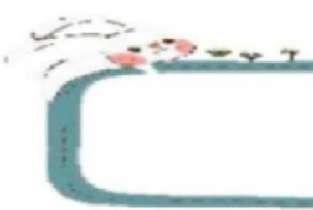
“寓言村”参观通行证

小 朋 友 们 ， 欢 迎 来 到 " 寓 言 村 " 。 现 在 开 启 我 们 参 观 之 旅 ， 第 一
站 — — 村 口 古 井 ， 完 成 《 坐 井 观 天 》 通 关 题 ， 就 能 参 观 下 一 站 哦 。

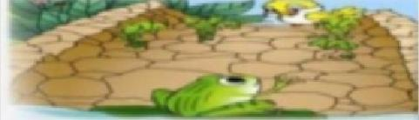 | 第一站 《坐井观天》

作业  层次 | 作业内容 | 作业分析与  设计意图 | 评价设计 | 时长
 | 一 、青蛙写井名。  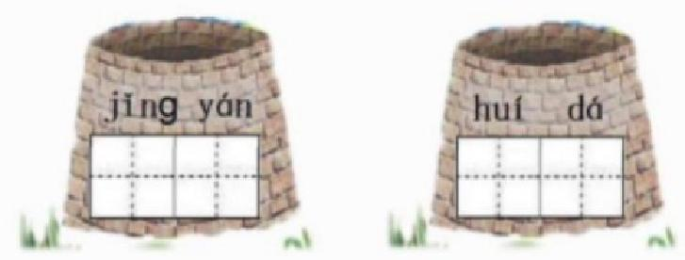 | 通过设 计与本课情  境相关的事

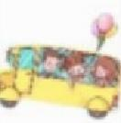  基 础 碰 碰 车 | 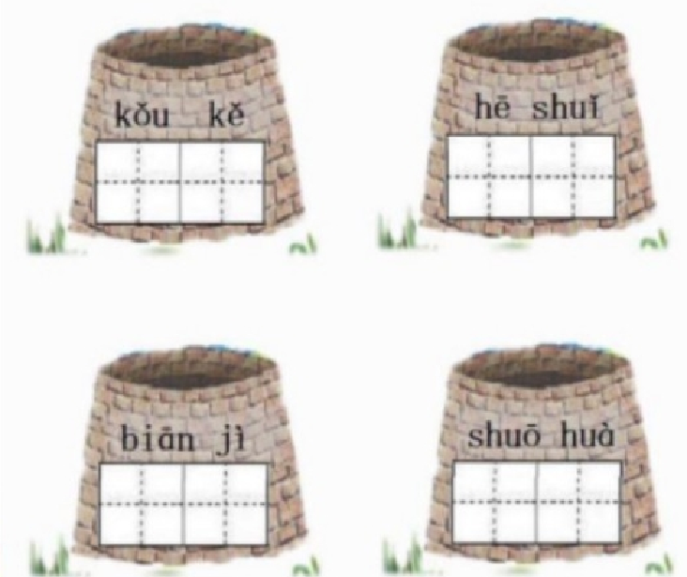  二、蛙落谁家。  信 言 抬 台  ()心 ()头  语() 上()  蛙 娃 错 借  青() ()误 | 物，激发学 生喜欢学习 汉字，有主 动识字、写  字的愿望。  加强易 错、易混淆  字词的辨  析，进一步 帮助学生夯 实课上所学  的字词知  识 。 | 评价主体：  学生☑  教师口  评价方式： 自我评价☑ 生生评价☑  教师评价口 | 7  分 钟

女() ()给

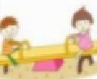  提 升 跷 跷 板 | 一 、青蛙找朋友。  大话  坐井观天  无边无际  二、青蛙学说话。  无边无际：  三、青蛙懂道理。 | 没有边际，范围非  常 大 。  吹牛的话。  坐在井里看天，比  喻眼界小、见识少。  (造句) | 通过词 语连线和造 句，让学生 更加深刻地 理解词语的 意思，并学 会在具体的  情境中运  用 。  进一步 帮助学生梳 理课文，明 确课文所要  表达的主  题 。 | 评价主体：  学生☑  教师口  评价方式： 自我评价☑ 生生评价☑  教师评价口 | 8  分 钟
 | 这篇课文告诉我们一个道理，那就是  ( )  A.青蛙不爱动脑筋。  B.天是无边无际的。  C.看问题要全面，眼光放远。  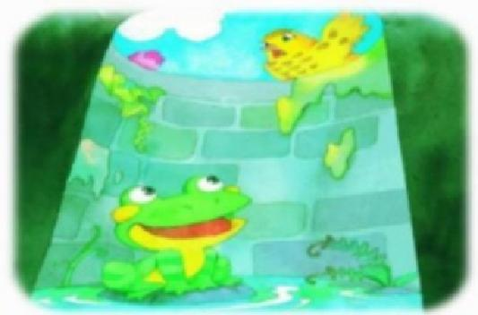 |  |  | 评价主体：  学生☑  教师口  评价方式： 自我评价☑ 生生评价☑  教师评价口 | 8  分 钟

拓 展 | 选做题一：小小科学家。  查查资料或者向家人请教，看看地球、  太阳和月亮谁大。   | 把科学 调查融入到 语文学习中 来，鼓励学 生从不同方 面展示自己  的学习收 | 评价主体：  学生☑  教师口

大 宝 库 |   选做题二：阅读存折。  课后读一则寓言故事，记录在你的阅  读银行存折里。  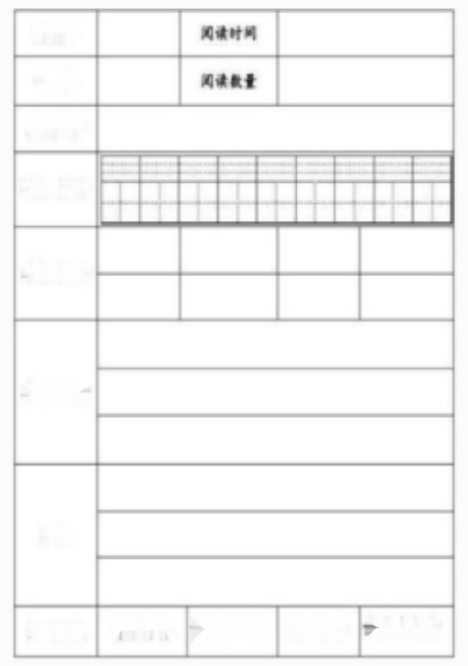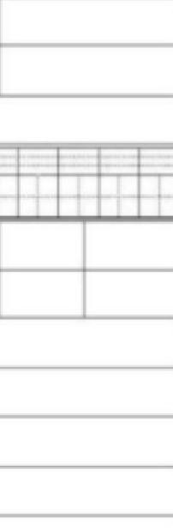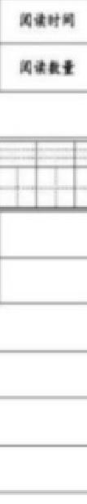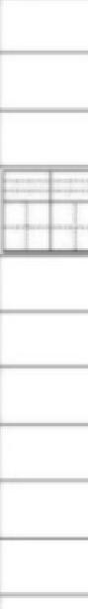  用功指数 家长评价 ☆☆☆☆☆ 自己评价 ☆☆☆☆☆  阅读人  书名  主要人物  感受  学金的生字  4政的句于  4政的词语  获得阅读金币 |  | 获，使其不 断产生成就  感 。  落实课 标中“一二 年级的课外 阅读总量不  少于5万  字”,通过 获得阅读金 币的激励机 制让学生喜 欢上阅读， 感受阅读的  乐 趣 。 | 评价方式： 自我评价口 生生评价☑ 教师评价☑  家长评价☑ | 10  分 钟
  
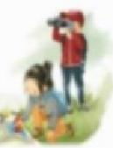
通行意见 |  |   下一站： 《寒号鸟》

"寓言村"参观通行证

小朋友们，恭喜你们顺利通关，来到第二站 — — "寒号鸟"故居
参观。完成《寒号鸟》通关题，你会有更多惊喜哦!
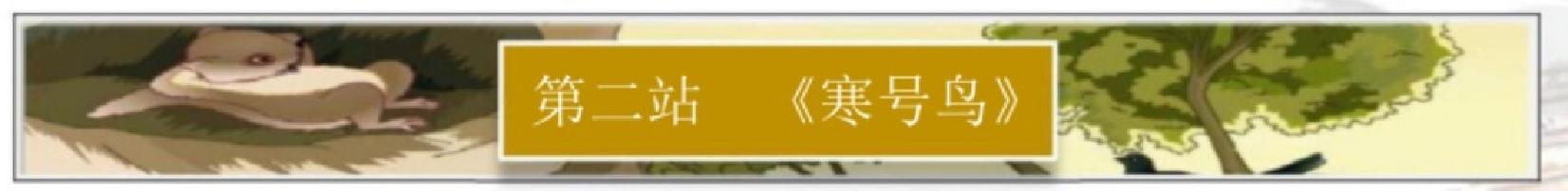

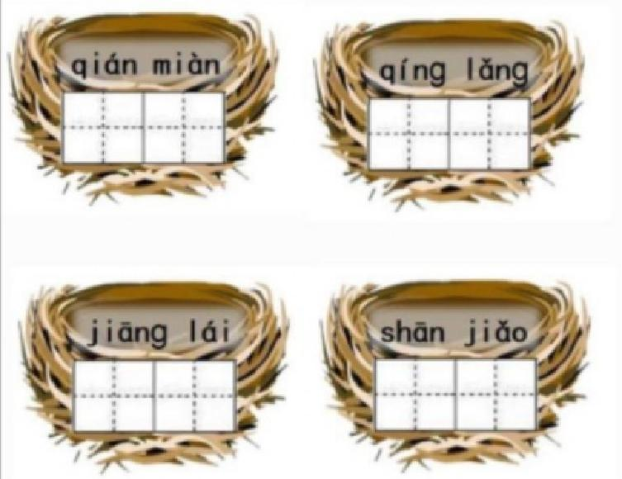

作业  层次 | 作业内容 | 作业分析与  设计意图 | 评价设计 | 时长
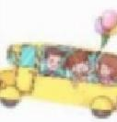  基 础 碰 碰 车 | 一 、巧写鸟巢名。 | 通过词 语的拼读书 写巩固本课 生字，考查 学生的拼读  和书写情  况 。  通过游 戏的方式让 学生准确掌 握本课出现  的多音字。  通过仿 写练习让学 | 评价主体：  学生☑  教师口  评价方式： 自我评价☑ 生生评价☑ | 11  分 钟

 |  |  |  |  | 生掌握词语 不同的补充 形式，这也 是本课句子  训练的重  点 。 | 教师评价☑
 | 二、幸运砸金蛋。  确读音)    号叫 |  | (圈出加点字的正    当作 |  | 生掌握词语 不同的补充 形式，这也 是本课句子  训练的重  点 。 | 教师评价☑
 | 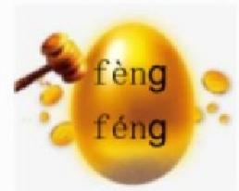  门缝 |   得过且过 |  |  | 生掌握词语 不同的补充 形式，这也 是本课句子  训练的重  点 。 | 教师评价☑
 | 三、超级模仿秀。  例：冻得直(打哆嗦) 冷得像(冰窖) |  |  |  | 生掌握词语 不同的补充 形式，这也 是本课句子  训练的重  点 。 | 教师评价☑
 | 热得直( )  笑得直( ) |  |  | 热得像( )  笑得像( ) | 生掌握词语 不同的补充 形式，这也 是本课句子  训练的重  点 。 | 教师评价☑

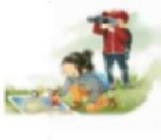
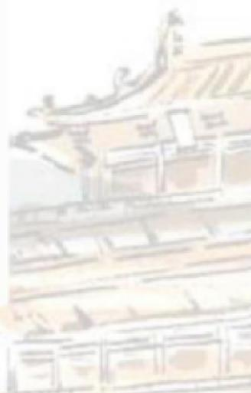

  提 升 跷 跷 板 | 第二天清晨，风停了，太阳暖暖 的，好像又是春天了。喜鹊来到崖缝 前劝寒号鸟： "趁天晴，快做窝。现  在懒惰，将来难过。"  寒号鸟还是不听劝告，伸伸懒 腰，答道： "傻喜鹊，别啰嗦。天气  暖和，得过且过。”  1.选文介绍了 劝  的 故 事 。  2.反义词对对碰。  懒惰—— ( ) 暖和—— ( )  3.选一选。我知道“得过且过”的意  思应选( )  ①形容日子越过越好 ②只要勉强过  得去就这样下去。  4.火眼金睛辨真假  寒号鸟两次说喜鹊“傻”,你认为到 底是谁"傻"?说给同学听一听， 一起评  一 评 。  同学给我☆☆☆☆☆ | 通过节 选课文重点 段落，考查 学生对文本 的理解程  度 。  "火眼 金睛辨真 假"的题目 设计，旨在 让学生在明 辨是非中掌 握课文的道 理”,又锻 炼学生相互 交流、学会  倾听的能  力 。 | 评价主体：  学生☑  教师口  评价方式： 自我评价☑ 生生评价☑  教师评价口   | 8  分  钟  

拓 展 大 宝 库 | 选题一 ：我是小编剧。  "假如寒号鸟没有被冻死",你将 如何改编这个故事呢?试着和家长一起编  一编，演一演。  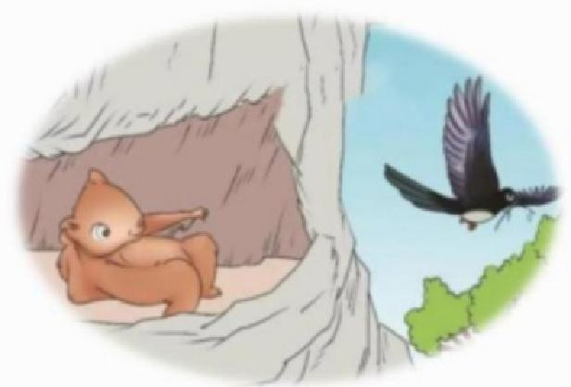  家长给我☆☆☆☆☆ | 改编课 文的结局， 从学生兴趣 出发设计亲 子活动，学 生和家长合  作自编自  演，改变书  面作业的形  式，落实“双  减"政策。 | 评价主体：  学生☑  教师口 | 10  分 钟

9

 | 我给家长☆☆☆☆☆  选题二：阅读存折。  课后读一则寓言故事，记录在  读银行存折里。 |  |  |  |  |  | 你的阅 | 落实课 标中“一二 年级的课外 阅读总量不  少于5万  字”,通过 获得阅读金 币的激励机 制提高学生 的阅读兴趣  和阅读能  力 。 | 评价方式： 自我评价口 生生评价☑ 教师评价☑  家长评价☑  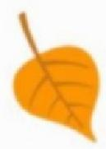
 | 获得 | 阅读人 |  |  | 阅读时间
 | 获得 | 书名 | 阅读数量
 | 获得 | 主要人物
 | 获得 | 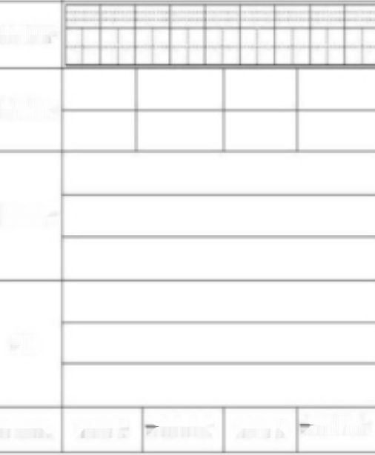  学会的生字  4欢的词语  喜欢的句子  受  用功指数 家长评价 ☆☆☆☆☆ 自己评价 ☆☆☆☆☆
 | 获得 | 阅读金币 |  | 

通行意见 | 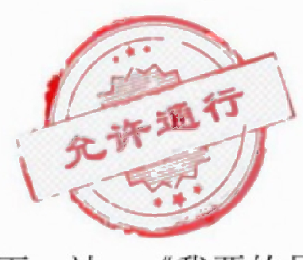  下一站：《我要的是葫芦》 | 

"寓言村"参观通行证

小朋友们，欢迎你们今天来到"寓言村"第三站—— 葫芦乐园。
完成《我要的是葫芦》通关题，相信你们一定能够收获满满的!

以上内容仅为本文档的试下载部分，为可阅读页数的一半内容。如要下载或阅读全文，请访问：https://d.book118.com/015004132143011042

